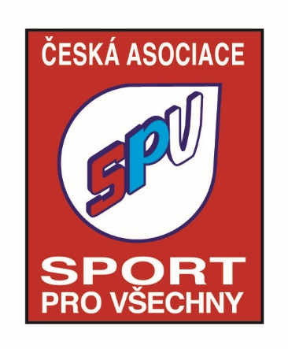

Plzeňská krajská asociace Sport pro všechny, z.s.
Úslavská 75, 326 00 Plzeň
tel.: 734 488 440, e-mail: plzensky@caspv.cz

a

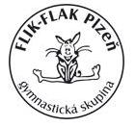
FLIK – FLAK Plzeň, z.s.
Tachovská 47, 323 00 Plzeň
tel.: 603 716 628, e-mail: libor.pecenka@seznam.cz

Vás srdečně zvou na
12. ročník Plzeňského poháru v soutěži TeamGym

- Všeobecná ustanovení

1. Pořadatel: Plzeňská KASPV a FLIK-FLAK Plzeň
2. Datum konání: sobota 2. listopadu 2019
3. Místo konání: hala TJ Lokomotiva Plzeň, Úslavská 75, Plzeň
4. Organizační výbor: ředitel soutěže Petra Lisecová
hlavní rozhodčí Libor Pečenka
vedoucí výpočet. komise Zbyněk Pečenka
hospodář Zdeňka Lisecová
prezence Zdeňka Lisecová
moderátor, hudba Ondřej Duspiva
zdravotní služba MUDr. Radana Pečenková
5. Přihlášky: (max. počet přihlášených družstev 25)!!! zaslat nejdéle do 24.10.2019
na adresu: libor.pecenka@seznam.cz
(přijetí přihlášky bude zpětně potvrzeno e-mailem)
Pořadatel si vyhrazuje právo, v případě vyššího zájmu, omezit počet družstev
v kategorii z jedné TJ.
6. Losování: proběhne dne 25.10.2019
7. Startovné: 800,-Kč na jedno družstvo
8. Ubytování: zajišťuje se po dohodě na tel. č. 722 559 569 (50 Kč/závodník)
9. Stravování: pořadatel nezajišťuje (v blízkosti haly se nachází supermarket)
Rozhodčím a organizátorům bude poskytnuto stravné (káva, bageta, pití)
10. Cestovné: hradí vysílající složka

- Technické ustanovení

11. Pravidla: Závodí se dle Pravidel 2017 -2021 Senior A a Junior A (publikováno 2017,
revize A UEG – květen 2018, revize 1 ČGF – březen 2019), český překlad
mezinárodních pravidel UEG s adaptací na soutěž Junior I, II a Senior B
v České republice a ustanovení tohoto rozpisu
12. Disciplíny: Pohybová skladba (12x12m) – Akrobacie – Trampolína
(pro kategorie Junior I, II a Senior B)
Akrobacie – Trampolína
(pro kategorie Miniteamgym)
Pro kategorie Miniteamgym bude na akrobacii použit akrobatický pás (bez
pružné podlahy) a airgym – družstva si mohou zvolit
Pro kategorie Junior I, II a Senior B bude na akrobacii použit airgym².
Jako přeskokové nářadí bude k dispozici bedna a přeskokový stůl („jazyk“).

13. Startují: Kategorie Miniteamgym mladší – závodníci narození r. 2012 a mladší
Miniteamgym starší – závodníci narození r. 2011 a 2010
Junior I – závodníci narození r. 2008 a mladší
Junior II – závodníci narození roku 2008 až 2003
Senior B – závodníci narození roku 2003 a starší
Kategorie nebudou členěny na ženské a mužské složky, popř. mixy.
!!!Není povolen start téhož závodníka ve více kategoriích a družstvech!!!!
14. Podmínka účasti: Včas zaslaná přihláška
Nominace nejméně 1 kvalifikovaného rozhodčího na vlastní náklady/na družstvo
(rozhodčí budou rozhodovat celý závod)
Při nesplnění nominace zaplatí oddíl 800 Kč pokuty za každého rozhodčího
Tabulky obtížnosti (TRA, PS, AKR) je nutné odevzdat nejpozději při prezenci
(3x TRA, 3x AKR, 6x PS). Vyplněné a naskenované formuláře mohou družstva
zasílat v elektronické podobě na e-mail: libor.pecenka@seznam.cz do 30.10.2019
ve tvaru klub_kategorie_disciplína.
Při prezenci nutno předložit přihlášku potvrzenou razítkem vysílající organizace
a k ověření soupisku cvičenců s datem narození potvrzenou razítkem vysílající organizace.
Soutěže se mohou zúčastnit družstva ČASPV, ČOS, AŠSK, ČGF aj.
15. Předběžný časový rozvrh: Pořadatel si vyhrazuje právo upřesnit časový rozpis dle počtu
přihlášených družstev.
Délka rozcvičení je stanovena na 8 min na každém nářadí. Délka rozcvičení
může být změněna podle počtu přihlášených družstev.
Po rozlosování obdrží přihlášené družstvo podrobný rozpis rozcvičení a soutěže
Časový harmonogram bude upraven dle počtu přihlášených družstev.
Vyhlášení výsledků do 20 minut po ukončení závodu.

C. Závěrečná ustanovení
16. Ceny: Tři vítězná družstva z každé kategorie obdrží medaile a diplom.
Družstva na dalších místech obdrží diplomy.
17. Organizační: Hudbu nutno zaslat předem pro každé družstvo přes www.uschovna.cz na
e-mail: libor.pecenka@seznam.cz ve formátu .mp3 a ve tvaru
klub_kategorie_akr.mp3 (klub_kategorie_tr.mp3, klub_kategorie_ps.mp3).
Družstva si přivezou i hudbu na flash disku, příp. CD (označit názvem družstva,
kategorií a disciplínou).
Střídání družstev bude na pokyn moderátora a dle časového rozpisu.
Vedoucí družstev zodpovídají za kázeň a dodržování pokynů vydaných pořadatelem.
Za odložené věci pořadatel neručí, neberte s sebou cennosti.
19. Výsledky: Obdrží vedoucí družstva po vyhlášení výsledků dané kategorie.
Výsledky soutěže budou zveřejněny na internetu:
www.caspv.cz – Plzeňský kraj a na http://www.gymfed.cz/teamgym/

Petra Lisecová v.r.
ředitel soutěž

P Ř I H L Á Š K A
12. ročník Plzeňského poháru v soutěži TeamGym Junior
02.11.2019, Plzeň

Vysílající organizace (název bude uveden na diplomu):

Kategorie: | Miniteamgym mladší |  | Miniteamgym starší

 | Junior I | Junior II | Senior B

Počet cvičenců:

Trenér(ka):

Vedoucí týmu:

Kontakt na vedoucího týmu (telefon, e-mail):

Rozhodčí, kvalifikace:

Jmenný seznam závodníků s rokem narození:

1. |  |  | 7.
2. |  |  | 8.
3. |  |  | 9.
4. |  |  | 10.
5. |  |  | 11.
6. |  |  | 12.

Prohlašuji, že výše uvedené informace jsou pravdivé a výše uvedení závodníci splňují věkové podmínky dané kategorie.

V ………………… dne …………….

Razítko, podpis
Soutěž se koná za podpory následujících firem:

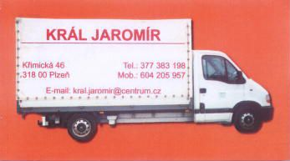

OVOCNINA
zdravá výživa

Aktuální verze pravidel je dostupná na webu http://www.gymfed.cz/teamgym/pravidla/
rozměry 12m x 2m x 0,3m, doskoková plocha 3m x 4m, náběh 6m x 0,5m

